关于加强我校实验室危险废物规范化管理的通知

校内各相关单位、部门：

为贯彻落实天津市生态环境局关于危险废物规范化管理的最新工作部署，进一步加强我校实验室危险废物管理水平，提升实验室危险废物监管和处置能力，有效防控危险废物环境与安全风险，现就危险废物规范化管理要求通知如下：

**一、危险废物暂存间设置**

产生实验室危险废物的单位、部门应设立危险废物暂存间，暂存间设置应符合《危险废物贮存污染控制标准（GB18598-2023）》中相关要求。一般做到：防风、防雨、防晒、防腐、防漏；不同种类危险废物分区存放；暂存间应有专人管理，防止无关人员进入；液态、半固态危险废物应采取防渗、防漏等防治措施。

**二、危险废物暂存间标识要求**

危险废物暂存间标识应满足《危险废物识别标志技术规范（HJ1276-2022）》中相关要求。一般包括：贮存设施标识、贮存分区标识、危险废物标签。贮存设施标识应张贴在暂存间大门上；贮存分区标识可张贴在暂存间入口处；危险废物标签应张贴在危险废物包装外及各贮存分区上方。请相关学院到资产与实验室管理处技术安全科领取标识（北辰校区行政楼B315）。

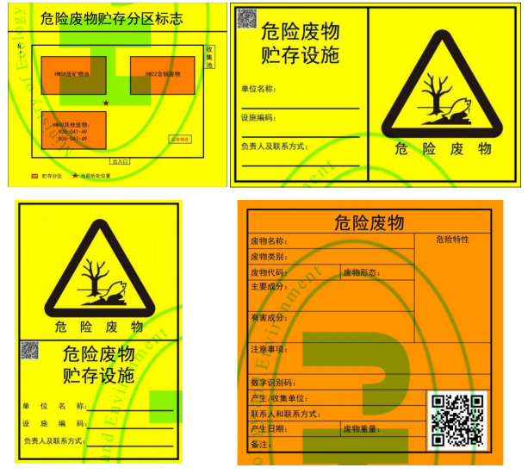

**三、危险废物日常管理规范**

实验室日常产生的危险废物在实验室划定专区张贴危险废物暂存区标志，每一包装上张贴按要求填写的危险废物标签，达到一个包装后应转运至暂存间，暂存间的危险废物应有记录完整的入出库台账。危险废物暂存间由专人负责管理，制定危险废物管理制度和相应的危险废物意外事故应急预案，各单位、部门每年至少组织一次危险废物管理培训及应急事故演练，有培训及应急演练记录。

**四、工作要求**

各相关单位、部门11月17日下周五前将危险废物暂存间设置情况填写河北工业大学实验室危险废物暂存间汇总表（见附件1），协同发至资产与实验室管理处代金玲，资产与实验室管理处将按照规范要求进行检查，红桥区生态环境局将进行监察，请各相关单位高度重视此项工作，未按规范要求管理实验室危险废物的单位红桥生态环境局将依法进行处罚。

资产与实验室管理处

2023年11月13日